**Отчёт о проведении декады начальных классов**

**в 2019/2020 учебном году МКОУ «Иммунная ООШ»**

Согласно плану методической работы с 20.01.20г. по 31.01.20г. в школе проходила декада начальной школы. Она была посвящена современным подходам к организации деятельности учащихся на уроке и во внеурочной деятельности в формате требований ФГОС.

**Задачи проведения:**

* активизировать познавательную деятельность учащихся;
* содействовать развитию творческих способностей;
* выявлять талантливых учащихся;
* формировать ответственность за порученное дело, умение работать в коллективе; воспитывать нравственно- эстетическое отношение к миру;
* повышение интереса педагогов к современным педагогическим технологиям

В рамках декады были рассмотрены различные мероприятия. Учителя на практике познакомились с различными формами проведения современных уроков и внеклассных мероприятий в начальной школе. Много конкурсов, викторин было проведено учителями в своих классах и были выявлены победители в различных номинациях.

Декада начальных классов позволила учащимся раскрыть свой творческий потенциал. Все учителя проявили хорошие организаторские способности, создали праздничную творческую атмосферу. Учащиеся показали хорошие знания по предметам, умение применять знания в разных ситуациях, взаимовыручку, неординарное решение трудных вопросов.

В первый день традиционно была проведена торжественная линейка открытия декады и Картакаева А.З. провела открытый урок по окружающему миру во 2 классе на тему «Если хочешь быть здоров». Цель урока: сформировать представление о здоровье как одной из главных ценностей человеческой жизни. Работа на уроках была построена в соответствии с алгоритмом открытия нового знания, который был осознан и принят к действию обучающимися класса. В результате цели, поставленные в начале уроков, к концу были достигнуты.

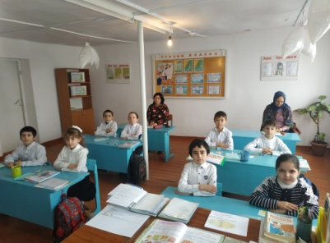 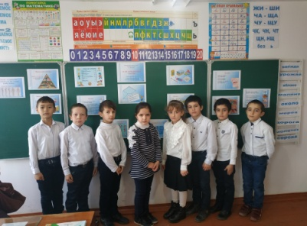 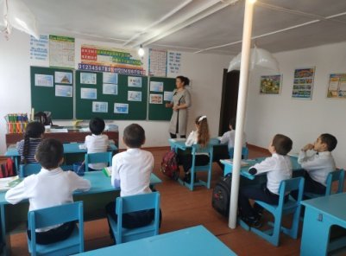

Во второй день Отемова А.И. провела игру «Путешествие в Книжкино Царство – мудрое государство». Цель игры: воспитать бережное отношение к книге, развитие любознательности и интереса к чтению, развитие творческих способностей.

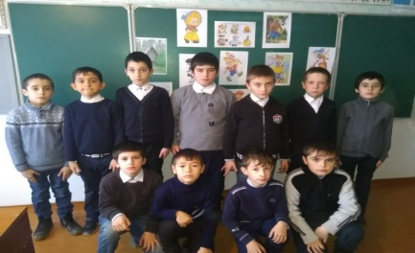 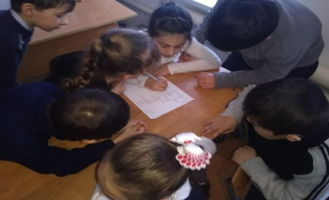 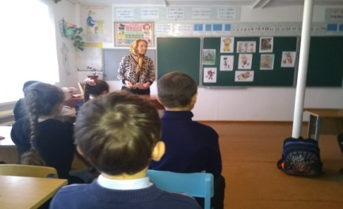

В третий день Картакаева А.З. провела викторину на тему «Зимующие птицы». Цель игры: развитие воображения уч-ся посредствам внедрения в деятельность игровой технологии, способствовать формированию у детей самостоятельности мышления и познавательной активности.

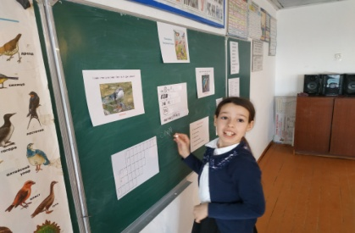 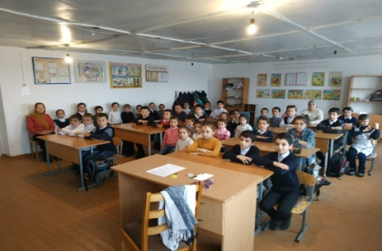 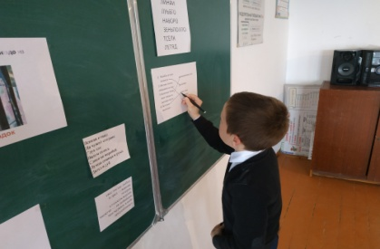

23.01. Шаванова Р.М. провела викторину на тему «Разминка для ума».

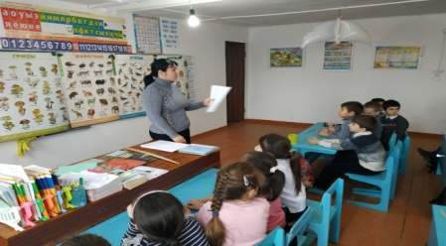 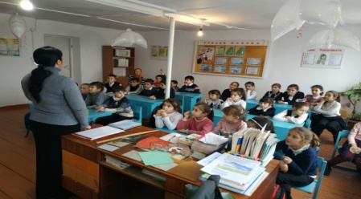 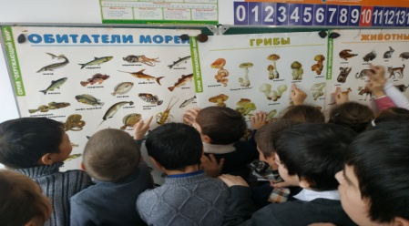

24.01 Мунгишиева А.В. провела викторину на тему «Мои любимые сказки» Цель игры:развиватьсмекалку, речь, мышление, наблюдательность; формировать ответственность,умение работать в группе и самостоятельно.

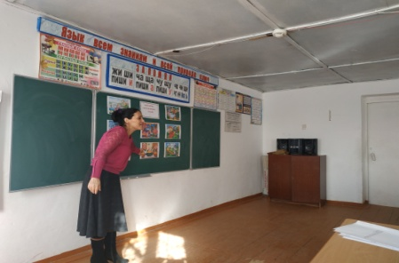 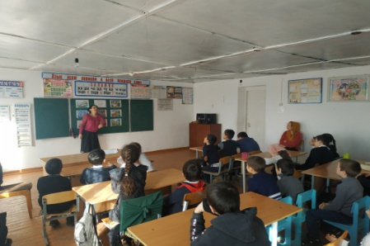 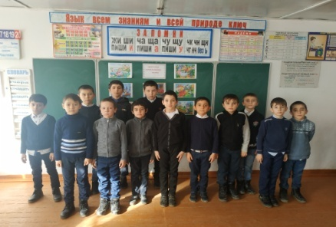

25.01.Отемова АИ. Провела математический КВН. Цель мероприятия: доставить детям радость и удовольствие от игр развивающей направленности, развитие у уч-ся коммуникативные компетентности.

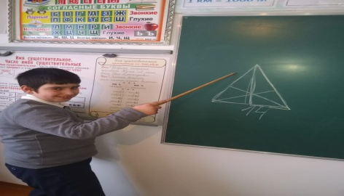 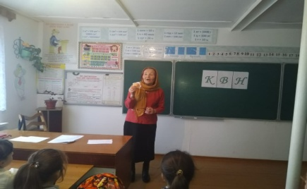 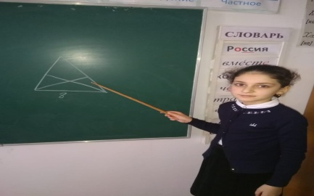

27 – 28. 01 Мунгишиева А.В. провела мероприятие, посвященному блокаде Ленинграда во 2-4 классах, а Шаванова Р.М. провела мероприятие «Блокадный хлеб» в 1 классе. Цель мероприятий: познакомить со страшным периодом в жизни нашей страны на основе поэтического творчества, пробудить чувство сострадания и гордости за стойкость своего народа в период блокады Ленинграда и на протяжении всей ВОВ

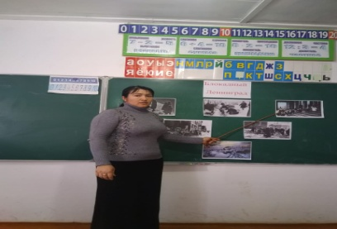 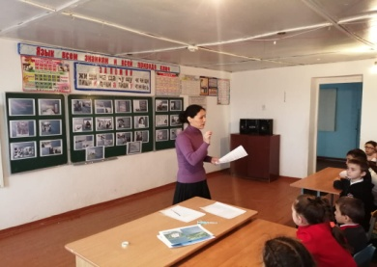 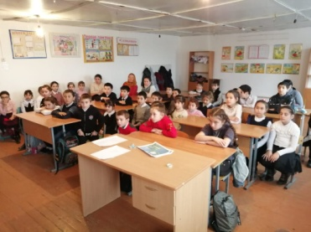 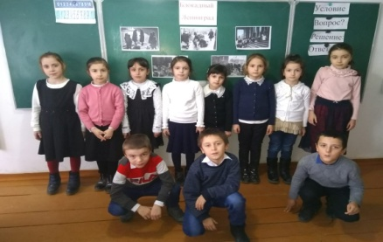

29.01 Шаванова провела викторину по ПДД. Цель игры: вспомнить и повторить правила дорожного движения, продолжить работу над расширением знаний уч-ся о пассажирском транспорте

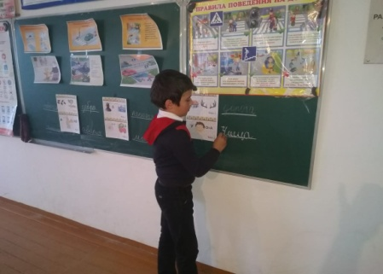 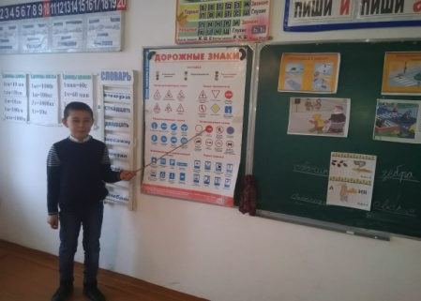 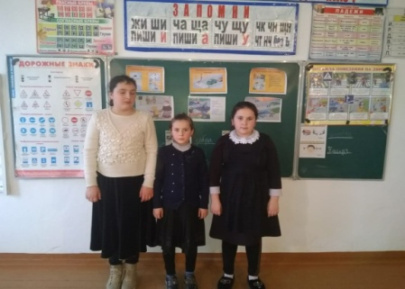

30.01 Мунгишиева А.В. провела КВН на тему Угадай цветок» . цель игры: развитие умения распознавать полевые цветы от садовых, лесных цветовуглублять знания детей о названии всех цветов

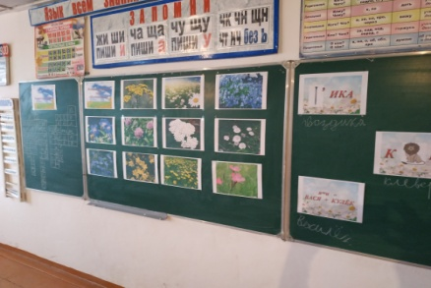 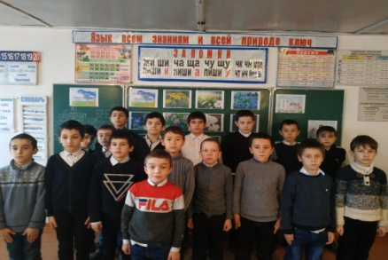 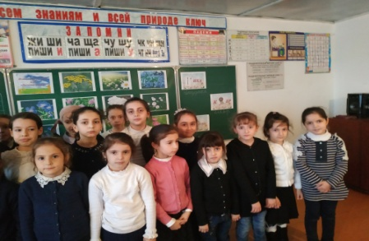

В день закрытия Картакаева А.З. провела викторину «Хочешь быть здоров – закаляйся». Цель игры: формировать здоровый образ жизни, воспитать общую культуру здоровья.

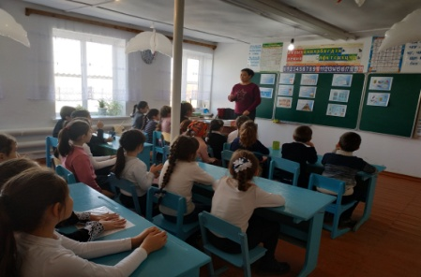 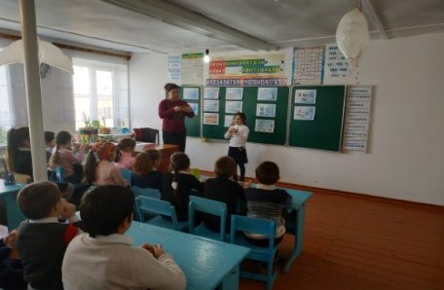 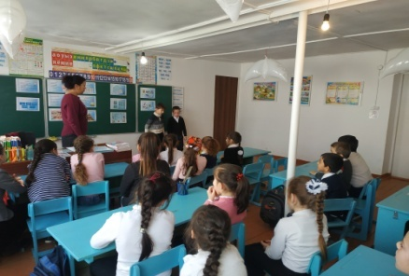

На своих мероприятиях учителями были использованы методы обучения: словесные, наглядные, практические, самостоятельные работы, тренировочные, частично поисковые. Методы, приемы и средства обучения выбраны с учетом темы урока, цели урока, возможностей класса, возрастных особенностей детей. Приемы и методы на данных уроках соответствовали возрастным особенностям детей. Учащиеся продемонстрировали свои умения и навыки. Учителя показали себя профессионалами своего дела: обладают педагогической техникой: эмоциональностью изложения, четкой дикцией, точностью использования специальной терминологии, обладают приемами влияния на учащихся, демонстрируют свои умения в межличностном общении. **Все мероприятия были развивающими и проблемными, стиль, тон отношений, задаваемый на уроке, создаёт атмосферу сотрудничества, психологического комфорта, все задачи, поставленные учителями на уроке, были реализованы.** Предметная декада прошла организованно, в соответствии с целью и задачами, поставленными перед началом её проведения. Каждый день максимально заинтересовывал учащихся и выводил в активную работу. Школьники смогли раскрыться и реализовать свои творческие возможности умение сотрудничать со сверстниками.. Все мероприятия были интересны по форме и содержанию. В каждом классе занятия были увлекательные и красочные. Учащиеся с удовольствием выполняли разнообразные задания, давали четкие обдуманные ответы, узнали много полезного и интересного. Методическая неделя позволяет учителям раскрыть свой творческий потенциал и умение использовать современные технологии в нужном « русле». Все учителя в ходе предметной декады проявили хорошие организаторские способности, создали творческую атмосферу и провели уроки на высоком уровне.   
Анализируя проделанную работу педагогов начальных классов пришли к выводу, что методические декады просто необходимы, так как способствуют раскрытию внутреннего потенциала учителя и детей.  Итогом методической недели учителей начальных классов стали:   
• методические материалы (фотоматериалы, презентации, разработки уроков, и др.);  Победителям вручены грамоты.

Руководитель МО: _________ Картакаева А.З.